学管系统
软件概要设计说明书

版本：V0.1

软件构造开发团队

文档修订记录
版本 | *变化  状态 | 简要说明（变更内容和变更范围） | 日期 | 作者 | 参与者
V1.2.0 | A | 新建 | 2026.3.13 | 许佳一
*变化状态：A——增加，M——修改，D——删除，N——正式发布

文档审阅信息
版本 | 审阅人 | 角色 | 审阅日期 | 签字 | 备注

文档批准信息
版本 | 批准人 | 角色 | 批准日期 | 签字 | 备注

目 录
1 引言 2
1.1 项目简要介绍 2
1.2 项目背景 2
1.3 项目的创新点 2
2 任务概述 3
2.1 目标 3
2.2 运行环境 3
2.2.1 硬件环境 3
2.2.2 软件环境 4
2.3 功能需求 4
2.4 性能需求 4
2.4.1 数据精确度 4
2.4.2 时间特性要求 5
3 总体设计 5
3.1 基本设计概念和处理流程 5
3.2 系统模块结构 5
4 数据库设计 6
4.1.1 表：teacher 7
4.1.2 表：student 7
4.1.3 表：course 8
4.1.4 表：score 8
4.1.5 表：thesis 9
4.1.6 表：projects 9
4.1.7 表：departement 10
4.1.8 表：user 10
4.1.9 表：role 10
5.1.1 控制器Controller：TeacherController 11
6 使用说明 12
6.1 安装与初始化 12
6.1.1 操作系统 12
6.1.2 JDK安装 12
6.1.3 数据库安装 13
6.1.4 项目部署 14
6.2 软件主要功能的使用说明 14
6.2.1 账号管理 14
6.2.2 登录 15
6.2.3 教师信息管理 16
6.2.4 学生信息管理 16

引言

项目简要介绍
学管系统是面向高校教师、学生及管理人员的信息化管理平台，用于对教师科研信息、教学信息、学生学籍信息、成绩信息以及论文进度等数据进行统一管理、查询与统计分析。
系统通过整合教师与学生相关业务数据，实现数据集中管理，并通过数据统计报表与可视化大屏展示，为学院管理决策提供数据支持。
系统主要包括教师信息管理、学生信息管理、统计分析与数据大屏展示等核心功能模块。

项目背景
随着高校信息化建设的发展，传统依赖人工统计和分散管理的方式已经难以满足学院对教学管理、科研管理以及学生管理的需求。
学院在日常管理过程中，需要对教师科研项目、论文发表情况、课程教学情况以及学生学籍信息、课程成绩、论文进度等数据进行统一管理和统计分析。
因此，有必要开发一套学管系统，对教师与学生相关业务数据进行统一管理，并通过统计报表和数据大屏展示方式，为学院教学管理、科研管理和学生培养提供信息化支持。

项目的创新点
本系统在传统信息管理系统基础上，具有以下特点：
数据集中管理
实现教师科研数据、教学数据以及学生学籍、成绩等数据的统一管理。
多角色协同管理
系统支持管理员、教师、学生等多角色协同参与数据维护与管理。
数据统计分析能力
系统能够从多个维度对教师科研数据和学生学习数据进行统计分析。
数据可视化展示
通过数据大屏方式展示关键指标，如教师科研经费、论文数量、学生人数、成绩分布等。

任务概述

目标
学管系统的主要目标是实现教师与学生相关业务数据的信息化管理，并通过统计分析和可视化展示，为学院管理人员提供数据支持。
1.系统实现的主要目标包括：
2.实现教师科研信息管理
3.实现学生学籍与成绩管理
4.提供教师与学生个人信息查询功能
5.提供数据统计分析与报表功能
6.提供数据可视化大屏展示功能

运行环境

硬件环境
服务器 | 服务器具体参数，例如存储容量、计算能力等
移动设备 | IOS、android移动设备，具体型号不限
PC电脑 | PC电脑具体参数，例如内容容量、存储容量、型号等

软件环境
操作系统：Windows Server 或 Linux
数据库：MySQL 5.7 / 8.0
Web服务器：Tomcat 9
开发语言：Java
浏览器：Chrome / Edge / Firefox

功能需求
系统主要包含以下功能模块：
1 系统信息管理
包括组织架构管理、人员管理、角色权限管理、日志管理、数据字典管理等。
2 教师信息统计
实现教师科研项目、论文发表情况、课程信息等数据的统计与分析。
3 学生信息统计
实现学生学籍信息、课程成绩、论文状态等数据的统计与分析。
4 信息查询与展示
支持教师和学生查询个人相关信息。
5 数据大屏管理
以可视化图表方式展示学院整体数据统计结果。

性能需求

数据精确度
系统中数据精确度根据不同业务数据类型进行统一规范，以保证数据统计与计算结果的准确性。
整数类型数据：如教师编号、学生学号、课程编号、项目编号等，采用 int 类型进行存储，不允许出现小数。
字符串类型数据：如教师姓名、学生姓名、专业、班级、论文题目等，采用 varchar 类型进行存储，并限制合理长度以保证数据规范性。
成绩数据精度：学生课程成绩采用 double 或 decimal 类型存储，成绩精度统一保留 小数点后两位。
科研经费数据精度：教师科研项目经费采用 decimal 类型进行存储，精度统一保留 小数点后两位，单位为元。
统计数据精度：系统在进行统计分析和数据可视化展示时，统计结果统一保留 两位小数，以保证展示效果和计算准确性。
系统在数据录入与保存过程中会进行数据格式校验，确保数据精确度符合系统规定。

时间特性要求
系统需要满足日常教学管理和科研管理场景下的响应效率要求，保证系统运行流畅稳定。系统时间特性要求如下：
页面响应时间：系统普通页面请求响应时间应控制在 3秒以内。
数据查询响应时间：对于教师信息、学生信息、课程信息等数据查询操作，系统响应时间应控制在 5秒以内。
统计分析处理时间:对于系统统计分析操作，如教师科研统计、学生成绩统计等，数据处理时间应控制在 10秒以内。
大屏数据刷新时间:数据可视化大屏展示页面的数据刷新时间应控制在 30秒以内，保证数据展示的实时性。
并发访问能力:系统应支持不少于 100个用户同时在线访问，在正常使用情况下保证系统稳定运行。
系统稳定性要求:系统应支持长期连续运行，保证系统运行稳定，避免出现系统崩溃或长时间无响应现象。

总体设计

基本设计概念和处理流程
系统采用 B/S架构（Browser / Server）。
系统结构主要包括：
客户端层
用户通过浏览器访问系统。
应用层
负责处理系统业务逻辑。
数据层
用于存储教师、学生、课程、成绩等业务数据。

系统模块结构
学管系统
│
├── 系统信息管理
│ ├── 组织架构管理
│ ├── 人员管理
│ ├── 角色权限管理
│ ├── 日志管理
│ └── 数据字典管理
│
├── 教师信息管理
│ ├── 科研项目管理
│ ├── 论文信息管理
│ └── 课程信息管理
│
├── 学生信息管理
│ ├── 学籍信息管理
│ ├── 成绩信息管理
│ └── 论文进度管理
│
├── 信息查询模块
│ ├── 教师信息查询
│ └── 学生信息查询
│
└── 数据大屏模块
├── 教学统计
├── 科研统计
└── 学生统计

数据库设计
  - 数据库主要表单设计
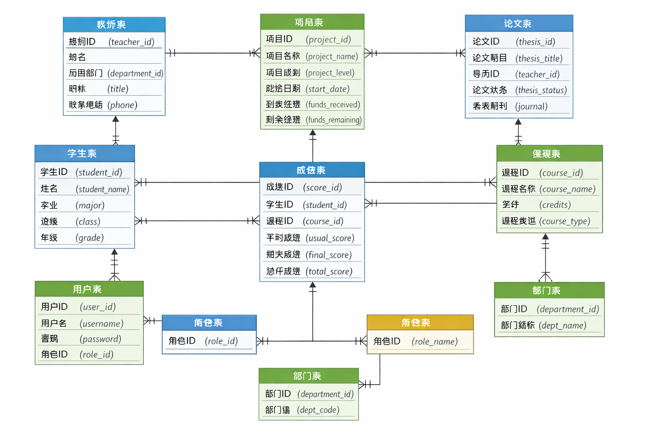

表：teacher
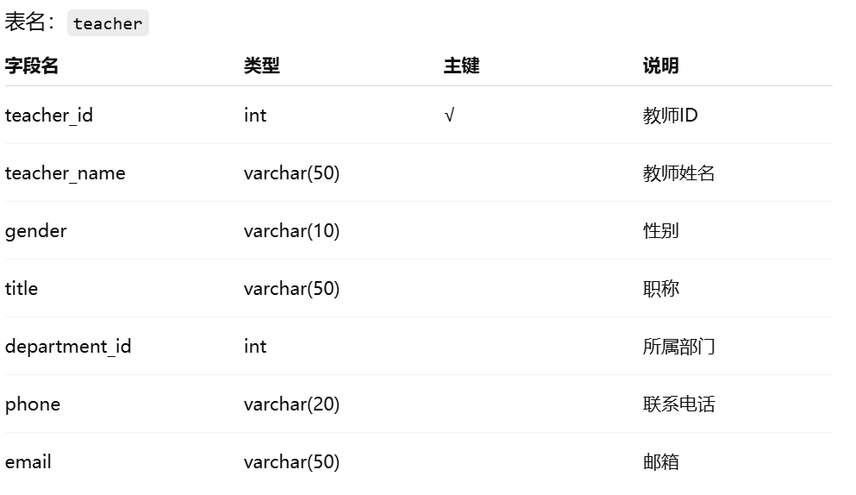

表：student
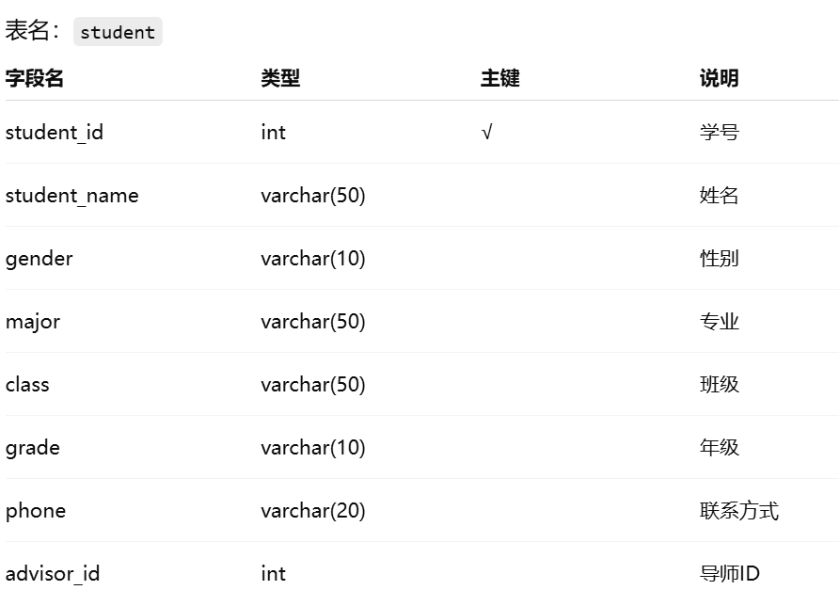

表：course
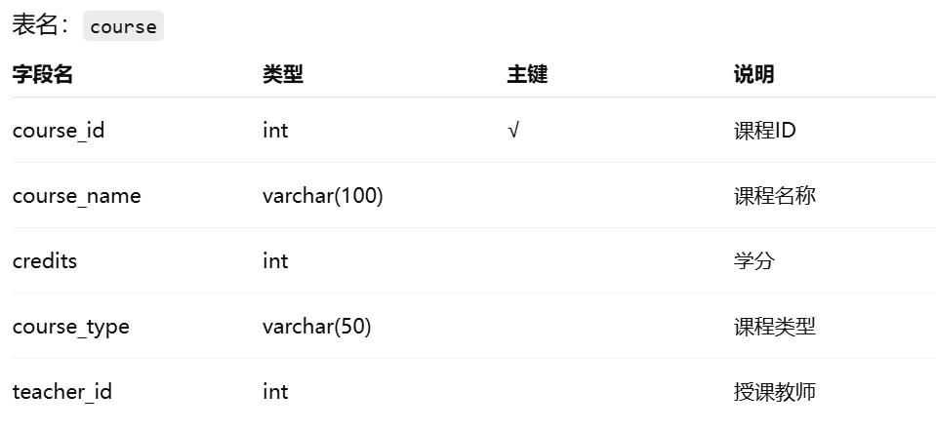

表：score
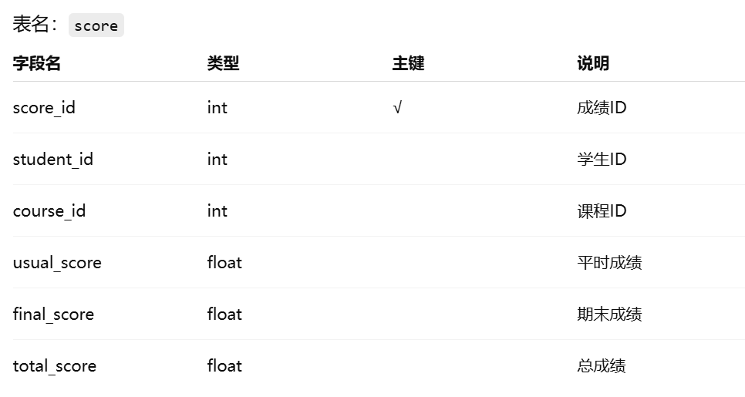

表：thesis
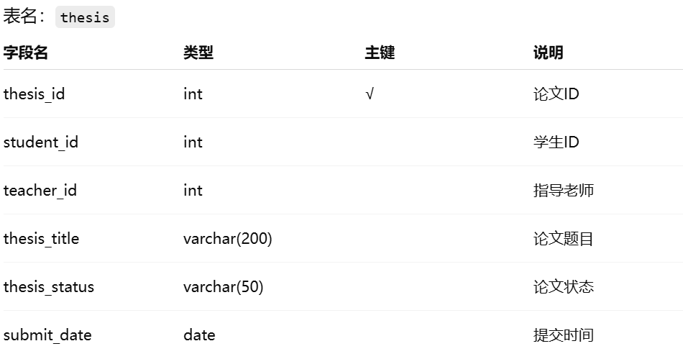

表：projects
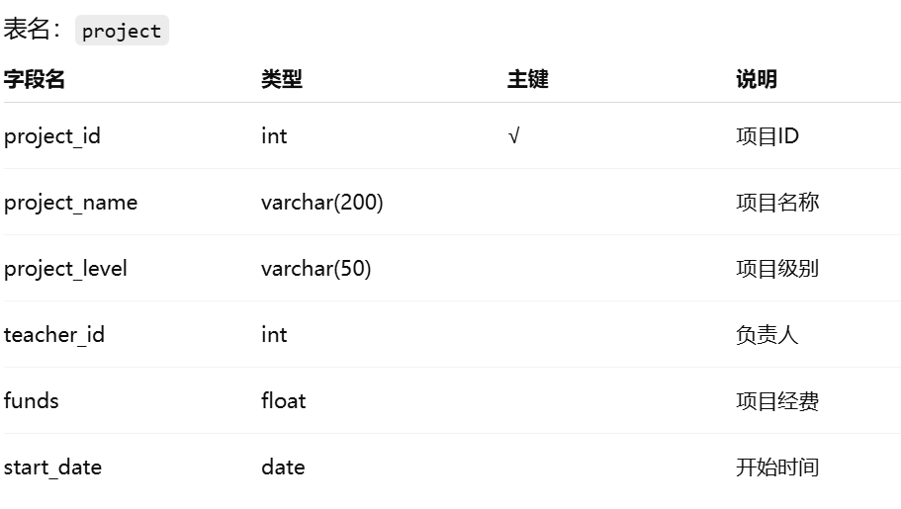

表：departement
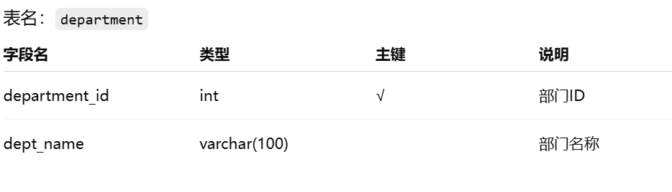

表：user
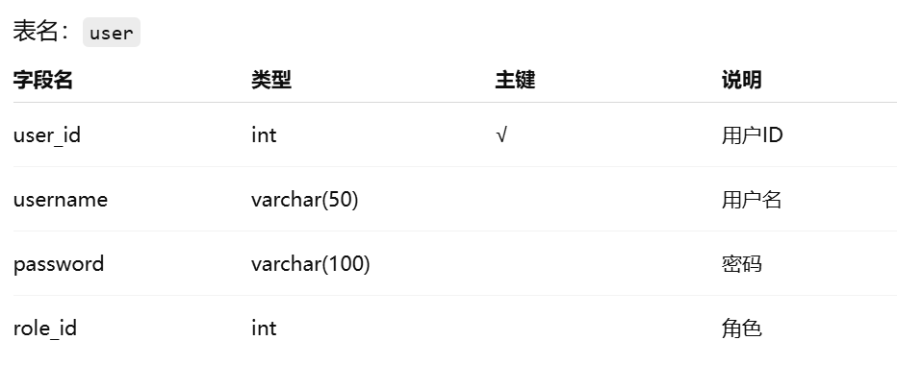

表：role
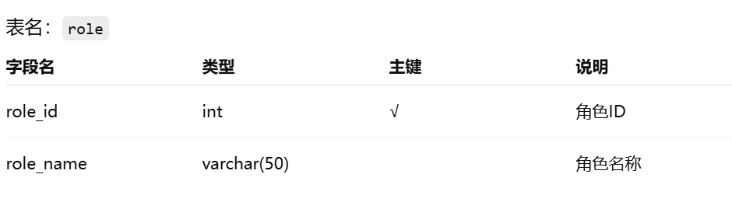

- 软件设计代码简述
  - java代码部分
本系统采用 Java + SpringBoot + MyBatis + Vue 前后端分离架构进行开发。
系统整体代码结构主要包括 Controller、Service、Mapper、Entity、前端页面等部分。

控制器Controller：TeacherController
控制器文件放在src/main/java/com/school/system/controller下
package com.school.system.controller;

import java.util.List;
import org.springframework.beans.factory.annotation.Autowired;
import org.springframework.web.bind.annotation.*;

import com.school.system.entity.Teacher;
import com.school.system.service.TeacherService;

/**
* 教师信息管理控制器
*
* @author
* @date 2024
*/

@RestController
@RequestMapping("/system/teacher")
public class TeacherController {

@Autowired
private TeacherService teacherService;

/**
* 查询教师列表
*/
@GetMapping("/list")
public List<Teacher> list(){
return teacherService.getTeacherList();
}

/**
* 新增教师信息
*/
@PostMapping("/add")
public String addTeacher(@RequestBody Teacher teacher){
teacherService.addTeacher(teacher);
return "添加成功";
}

/**
* 删除教师信息
*/
@DeleteMapping("/delete/{id}")
public String deleteTeacher(@PathVariable Integer id){
teacherService.deleteTeacher(id);
return "删除成功";
}

}

业务逻辑层
Service层主要负责 处理业务逻辑并调用Mapper层访问数据库。
package com.school.system.service;
import java.util.List;
import com.school.system.entity.Teacher;
public interface TeacherService {
List<Teacher> getTeacherList();
void addTeacher(Teacher teacher);
void deleteTeacher(Integer id);
}
实现类：@Service
public class TeacherServiceImpl implements TeacherService {
@Autowired
private TeacherMapper teacherMapper;
@Override
public List<Teacher> getTeacherList() {
return teacherMapper.selectTeacherList();
}
@Override
public void addTeacher(Teacher teacher) {
teacherMapper.insertTeacher(teacher);
}
@Override
public void deleteTeacher(Integer id) {
teacherMapper.deleteTeacher(id);
}
}

数据访问层mapper
主要负责数据库操作
@Mapper
public interface TeacherMapper {
List<Teacher> selectTeacherList();
int insertTeacher(Teacher teacher);
int deleteTeacher(Integer teacherId);
}

实体类enity
实体类用于对应数据库表结构。
public class Teacher {
private Integer teacherId;
private String teacherName;
private String title;
private String phone;
private Integer departmentId;
}

使用说明

安装与初始化

操作系统
服务器端操作系统建议：Windows Server 2016 / Windows Server 2019
或 Linux (CentOS 7)
客户端操作系统：Windows 10 Windows 11

JDK安装
系统运行需要安装 Java运行环境JDK 1.8及以上版本。
安装步骤如下：
1.从Java官网下载JDK安装包
https://www.oracle.com/java/
下载JDK1.8版本
例如：
jdk-1.8.0_131
2.安装完成后配置环境变量
配置JAVA_HOME：
JAVA_HOME=C:\Program Files\Java\jdk1.8
配置Path：
%JAVA_HOME%\bin
3.打开命令行输入：
java -version
如果显示版本号说明安装成功。

数据库安装
系统数据库采用 MySQL数据库。
安装步骤：
下载MySQL安装包
安装MySQL 5.7或8.0版本
创建数据库
CREATE DATABASE school_system;

导入系统数据库脚本。

项目部署
系统采用 SpringBoot项目部署方式。
部署步骤
导入项目代码到IDEA
修改数据库连接配置application.yml
配置示例：
spring.datasource.url=jdbc:mysql://localhost:3306/school_system
spring.datasource.username=root
spring.datasource.password=123456
运行项目
启动主程序：
SchoolSystemApplication.java
浏览器访问系统http://localhost:8080

软件主要功能的使用说明

账号管理
【功能说明】
账号管理模块用于管理系统用户账户信息，包括用户的新增、修改、删除以及角色权限分配。
【使用角色】
管理员
【操作说明】
管理员登录系统；
进入系统管理模块；
点击用户管理；
可以新增用户账号；
设置用户角色权限；
保存信息完成用户创建。

登录
【功能说明】
用户通过登录界面输入用户名和密码进入学管系统。
【路径】
打开浏览器访问系统地址：
http://localhost:8080
进入系统登录界面。
【使用角色】
管理员
教师
学生
【操作说明】
打开系统登录页面；
输入用户名；
输入登录密码；
输入验证码（如有）；
点击登录按钮进入系统。

教师信息管理
【功能说明】
教师信息管理模块用于维护教师基本信息及科研信息。
【使用角色】
管理员
教师
【操作说明】
登录系统；
进入教师管理模块；
查看教师信息列表；
可新增、修改或删除教师信息；
保存后系统自动更新数据。

学生信息管理
【功能说明】
学生信息管理模块用于维护学生学籍信息及论文进度信息。
【使用角色】
管理员
学生
【操作说明】
登录系统；
进入学生信息管理模块；
查看学生信息；
可新增或修改学生信息；
保存数据。

